Réunion publique d’information
sur

l’Accord sur la « sécurisation de l’emploi » (ANI)
mercredi 3 avril 20h
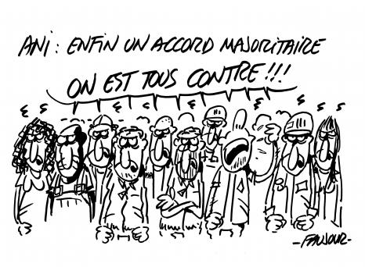
Centre culturel Léo Lagrange
Bagnols sur Cèze
Avec les syndicats signataires et non signataires

L’accord signé le 11 janvier 2013 va profondément modifier les droits sociaux des salariés et des employeurs. Il va être discuté au parlement au printemps. Venez vous informer, comprendre et vous faire une opinion sur cet accord avec les syndicats signataires de l’accord et ceux qui pensent au contraire que cet accord est dangereux pour les salariés.

A T T A C Gard RhodanienAssociation pour une Taxation des Transactions financièrespour l'Aide aux Citoyens
75 bis avenue de la Margue 30 200 Bagnols sur Cèze attacgard-rhodanien@attac.orgagrée association nationale de jeunesse et d'éducation populaire www.local.attac.org/attac30
NE PAS JETER SUR LA VOIE PUBLIQUE

